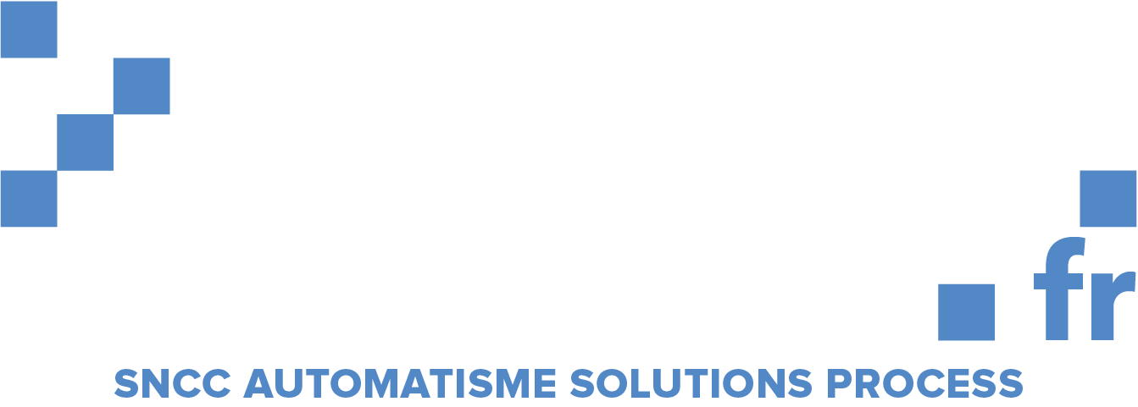

**Informaticien(ne) automaticien(ne) H/F**

Tu veux intervenir sur les couches hautes de l'automatisme et intégrer une entreprise en plein développement ?

Tu souhaites t'investir dans le monde de l'industrie ? Alors n'hésite plus, et lis la suite !

Dans ce cadre, tu es en charge de :

- Réaliser l'analyse et l'étude fonctionnelle des projets

- Programmer les automates, terminaux opérateurs et les systèmes de supervision

- Veiller aux tests plateforme et les mises en service sur site client

Tu es l’interlocuteur(trice) privilégié(e) des entreprises clientes de la société et tu es au cœur des opérations menées.

Tu maîtriseras différents fournisseurs tels que Siemens, Schneider, ABB ou Rockwell. Pour cela à ton arrivée, tu suivras un parcours d'intégration et de formation. Des connaissances Honeywell ou le fait d'être mobile est un plus !

Tu as une expérience significative en automatisme et tu souhaites rejoindre une jeune entreprise dynamique, alors ton profil nous intéresse !

Nous sommes ouverts à différents diplômes dans ce secteur, mais si tu es issu(e) d’une licence Systèmes Automatisés Réseaux et Informatique Industrielle, c'est très apprécié.

En intégrant cette société, tu bénéficies d’un certain nombre d’avantages ainsi qu'un environnement de travail attractif et dynamique (locaux neufs, salle de sport à proximité etc.)

Dans le cadre de sa politique diversité, SASP étudie, à compétences égales, toutes candidatures dont celles de personnes en situation de handicap, poste temps plein en CDI.

Tu es intéressé ? Alors envoie un mail à l'adresse suivante : michel.drape@sasp.fr